Arbeitsblatt zur Beurteilung von Qualzuchtmerkmalen bei brachyzephalen Hunden für Tierärzte/Tierärztinnen

Allgemeine Information

Dieses Arbeitsblatt ist der „Dokumentation des Maßnahmenprogramms bei der Zucht von Hunden“ bei Verdacht auf Brachyzephalie beizulegen.

Hinweis für den/die Betreuungstierarzt/-ärztin:
Nähere Angaben zum Belastungstest für brachyzephale Hunde und die Beurteilung durch den/die Betreuungstierarzt/-ärztin finden Sie am Ende dieses Arbeitsblattes in den Erläuterungen.

Empfangsstelle

Zuständige Bezirksverwaltungsbehörde

Die Untersuchung durchführende/r Tierärztin/-arzt

Tierarztpraxis (oder Stempel)* _____________________________________________

untersuchender Tierarzt * __________________________________________________

Postleitzahl * | ________ | Ort * ___________________________________
Telefon * | _______________________________________________________
E-Mail | _______________________________________________________

Tierhalter/-in

Vor- u. Familienname *

__________________________________________________________________

Postleitzahl * |  | ________ | Ort * ___________________________________
Angaben zum Tier (vom/von der Tierhalter/in auszufüllen)
Chipnummer * |  | ________________________________________________________
EU-Heimtierausweisnr./Impfpassnr.*___________________________________________
Name des Hundes |  | ___________________________________________________
Geschlecht * |  | ________________________________________________________
Rasse * | ______________________________________________________________

Besondere Kennzeichen *____________________________________________________

Name des/der betreuenden Tierarztes/-ärztin

___________________________________________________________________

Seite 1 von 11

Halterbefragung (vom/von der Tierhalter/in auszufüllen)

(Die Hinweise zu den Fußnoten finden Sie am Ende des Dokuments bei den Erläuterungen.)

Wann und wo wurde der Hund gekauft?

_____________________________________________________________________

Abstammungsnachweise vorhanden (Zuchtbuch/Ahnentafel)? | Ja | Nein
Bemerkungen

__________________________________________________________________________

Beschreiben Sie das Verhalten und die Körperhaltung des Tieres in Ruhe^{1):}

normal

sonstiges ________________________________________________________________

Beschreiben Sie das Verhalten und die Körperhaltung des Tieres im Schlaf:

normal

sonstiges ________________________________________________________________

Beschreiben Sie das Verhalten und die Körperhaltung des Tieres in Bewegung^{2):}

normal

sonstiges _______________________________________________________________

Ist ein Einfluss der Umgebungstemperatur auf das Verhalten zu vermuten/zu erkennen?

nein | ja, Bemerkungen ______________________________________________
Wird das Tier regelmäßig geimpft? |  |  | nein | ja, zuletzt am _________________
Wurde das Tier bereits wegen einer Krankheit behandelt? Wenn ja, wie oft?
nein
Hautentzündungen |  | ____________________________________________________
Augenentzündungen |  | ____________________________________________________

Lahmheit _______________________________________________________________

Herz-/Kreislauferkrankungen _______________________________________________

Atembeschwerden ____________________________________________________

sonstiges

__________________________________________________________________________

Seite 2 von 11

Wurde das Tier bereits operiert?

nein | ja;

wann, warum und wie oft?

_________________________________________________________________________

Benötigt das Tier regelmäßig Medikamente?

nein | ja;

welche und warum?

_________________________________________________________________________

Sind Allergien bekannt?

nein ja;

welche? ______________________________________________________________

Zuchtverwendung (vom/von der Tierhalter/in auszufüllen)

A Hündin

Wie viele Würfe hatte das Tier bereits?
_______________________________________________

Schwergeburten? | nein | ja
Konnte die Hündin die Welpen abnabeln? | nein | ja
Wurden Kaiserschnitte durchgeführt? | nein | ja, Anzahl ____________
Traten Totgeburten auf? | nein | ja, Anzahl ____________
Traten Missbildungen bei den Welpen auf? | nein | ja
Art der Missbildungen:

_________________________________________________________________________

B Rüde

Wie häufig hat der Hund gedeckt? | __________________________________________
Decken bestandseigener Hündinnen? | nein | ja
Decken bestandsfremder Hündinnen? | nein | ja
Deckdatum, Name der Hündinnen

__________________________________________________________________________

Seite 3 von 11

Wie waren die Zuchterfolge?

__________________________________________________________________________

Gibt es eine Rückmeldung über die Gesundheit der Welpen seitens der Halter der Hündinnen?

__________________________________________________________________________

Tierärztliche Beurteilung (vom/von der Tierarzt/-ärztin auszufüllen)

Datum der Untersuchung* _____________________________________________________

Umgebungstemperatur zum Zeitpunkt der Untersuchung * ____________________________

Beschreibung des Verhaltens des Tieres³⁾:

normal

Sonstiges ________________________________________________________________

Kopf

Falten im Gesicht? ⁴⁾ | nein

ja, wo? _________________

nicht überprüfbar

Entzündungen im Bereich der Falten erkennbar? ⁵⁾

nein

ja, Anm. __________________________________________

nicht überprüfbar

Nase

Sind die Nasenöffnungen so weit, dass ausreichend Lufteintritt möglich erscheint?

(Anm.: ziehen Sie zur Beantwortung dieser Frage die untenstehende Abb. 1 heran)

nein

ja, Anm. __________________________________________

nicht überprüfbar

Seite 4 von 11

offene Nasenlöcher | leichte Stenose | mittlere Stenose | starke Stenose
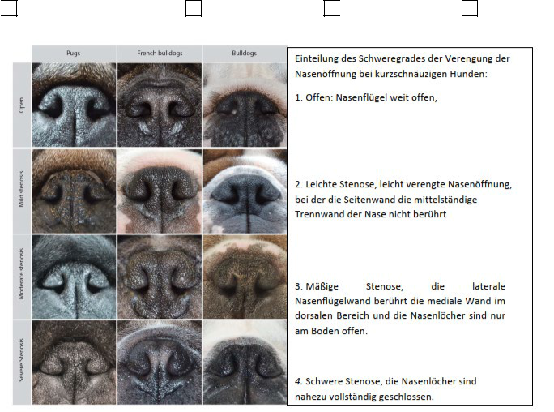

Abb. 1 Einteilung des Schweregrades der Verengung der Nasenöffnung (nach Liu et al., 2017: Fig. 1)

Beurteilung des Verhältnisses Schnauzen-/Schädellänge

(Anm.: ziehen Sie zur Beantwortung dieser Frage die Abb. 2 + 3 und die Erläuterungen heran.)
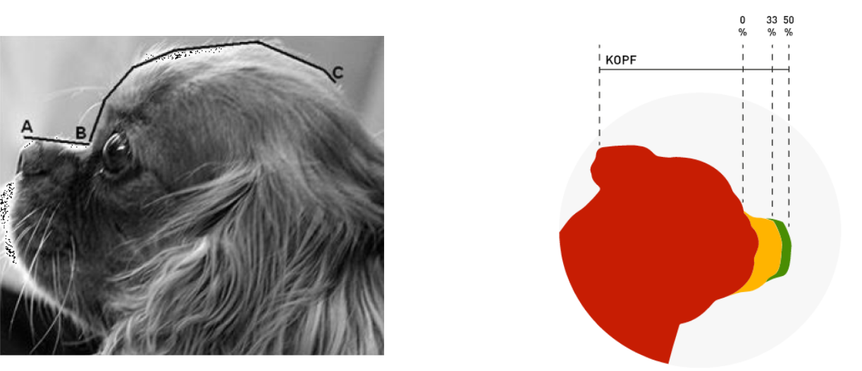

Abb. 2 Verhältnis Schnauzen-/Schädellänge

(aus Packer,2014: 18)

Abb. 3 Ampelsystem zur Beurteilung der
Schnauzenlänge (aus Hart Voor Dieren, o.J.)

Die Messung erfolgt mit einem flexiblen Maßband. Die Schnauzenlänge ist definiert als Distanz
- vom oberen Ende des Nasenspiegels (A) bis zum Stop (B). Die Schädellänge ist die Distanz (mm) vom Stop (B) bis zum okzipitalen Vorsprung (C). Der okzipitale Vorsprung wird sowohl visuell als auch durch Abtasten ermittelt.

Seite 5 von 11

Schnauzenlänge in mm (A-B)
Verhältnis des Gesichtsschädels = ---------------------------------------
Schädellänge in mm (B-C)

Beurteilung des Verhältnisses Schnauzen- zu Schädellänge ⁶⁾:

Rot

Orange

Grün

Kiefer, Maul, Zunge

Sind bei geschlossenem Maul Zähne sichtbar?

nein

ja, Oberkiefer

ja, Unterkiefer

nicht überprüfbar

Maul wird nicht geschlossen

Hängt bei geschlossenem Maul die Zunge heraus?

nein

ja

nicht überprüfbar

Aussehen der Zunge? ⁷⁾
normal | pathologisch | nicht überprüfbar

Augen

Treten die Augen aus der Augenhöhle (Exophthalmus)?

nein

ja, rechts

ja, links

nicht überprüfbar

Schielt der Hund?

nein

ja, Anm. ___________________________________________

nicht überprüfbar

Seite 6 von 11

Können die Augenlider vollständig geschlossen werden (Lagophthalmus)?

nein, Anm. | _____________________________________
ja
nicht überprüfbar
Wie ist die Hornhautbeschaffenheit?
klar
nicht überprüfbar

rechtes Auge |  | (Zutreffendes bitte ankreuzen!) | linkes Auge
 |  | pathologische Veränderungen?
 |  | Trübungen?
 |  | Pigmentation?

Hornhautdefekt, makroskopisch erkennbar?

sonstige patholog. Veränderungen?

Anm.

__________________________________________________________________________

Sind Tränenstraßen/Verkrustungen/Verklebungen vorhanden?

 | nein
 | ja, Anm. ___________________________________________
Sonstige Besonderheiten am Auge?
Entropium | rechts | links
Ektropium | rechts | links

Sonstiges _____________________________________________________

Extremitäten

Stellung der Gliedmaßen:

normal

sonstiges _________________________________________

nicht überprüfbar

Atmung - Belastungstest

Wurde ein Belastungstest im Rahmen der Zuchtzulassung aufgrund der Vorgaben eines Zuchtvereines durchgeführt?

nein

ja; Datum des Tests: ______________________________

wenn ja, | positiv | negativ absolviert
 | Seite 7 von 11

Anm.: Wenn bereits ein Belastungstest für den Zuchtverein im Rahmen der Zuchtzulassung durchgeführt wurde, so können die Ergebnisse diesem Arbeitsblatt beigelegt werden. Der Test muss nicht noch einmal durchgeführt werden, es wird jedoch angeraten, Herz-, Atemfrequenz und Atemgeräusche in Ruhe zu beurteilen.

Durchführung Belastungstest - Ergebnisse

Herzfrequenz: | vor dem Belastungstest |  | ___________________
 | direkt nach dem Belastungstest ___________________
 | nach 5 Minuten Erholung |  | ________________________
 | nach 10 Minuten Erholung _______________________
 | nach 15 | Minuten Erholung ________________________
Atemfrequenz | vor dem Belastungstest |  | _________________________
 | direkt nach dem Belastungstest ___________________
 | nach 5 Minuten Erholung |  | ________________________
 | nach 10 | Minuten Erholung _______________________
 | nach 15 | Minuten Erholung ________________________
Sind Atemgeräusche wahrnehmbar?
 | in Ruhe | nach Belastung
nein
Schnarchen

Husten/Röcheln

Würgen

starkes Hecheln

Atemnot

Sonstiges

________________________________________________________________________

Nach wie vielen Minuten war der Hund erholt? _____________________________

Sonstige gesundheitliche Auffälligkeiten?

___________________________________________________________________

Seite 8 von 11

Gesamtbeurteilung (vom/von der Tierarzt/-ärztin auszufüllen)

unauffällig, keine weiteren Maßnahmen erforderlich

der Belastungstest ist negativ und muss innerhalb von 6 Monaten wiederholt werden

sonstige Maßnahmen

_________________________________________________________________________

Hinweis:
Das Ergebnis der Gesamtbeurteilung ist in der „Dokumentation des Maßnahmenprogrammes bei der Zucht von Hunden“ unter „Block C“ beim betreffenden Tier im Feld „Anmerkungen“ einzutragen: „Zur Zucht geeignet“/“nur bedingt bzw. teilweise zur Zucht geeignet“/“nicht zur Zucht geeignet“

Unterschrift des Tierarztes/der Tierärztin

Ich bestätige hiermit die Richtigkeit der Angaben zur tierärztlichen Beurteilung zum Zuchttier mit der Chipnummer _________________________________________________________

____________________________ _________________________________________

Ort, Datum Unterschrift Tierarzt/-ärztin

Zustimmung Tierhalter

Ich stimme der elektronischen Kommunikation per E-Mail über folgende Adresse zu:

__________________________________________________________________________

Allgemeine Hinweise für den Tierhalter

Datenschutz

Allgemeine Informationen nach Artikel 13 DSGVO

Gemäß Art. 13 der Datenschutz-Grundverordnung möchten wir Sie informieren, dass die von Ihnen bekannt gegebenen personenbezogenen Daten (elektronisch) verarbeitet werden. Detaillierte Informationen zur Verarbeitung Ihrer personenbezogenen Daten, Ihren Rechten als betroffene Person einer Datenverarbeitung sowie zum Beschwerderecht bei der Datenschutzbehörde sind im Internet unter www.burgenland.at/datenschutz abrufbar.

Seite 9 von 11

Erläuterungen zum Arbeitsblatt zur Beurteilung von Qualzuchtmerkmalen bei brachyzephalen Hunden durch den/die Tierarzt/-ärztin

Liste der am häufigsten betroffenen Hunderassen

Mops | Chihuahua | Yorkshire Terrier
Englische Bulldogge | Brabanter Griffon | Boston Terrier
Französische Bulldogge | Shih Tzu | Boxer
Bordeaux Dogge | Lhasa Apso | Cavalier King Charles Spaniel
Pekinese | Japan Chin | King Charles Spaniel (Toy Spaniel)

Hinweis

Im „Leitfaden zur Beurteilung von Qualzuchtmerkmalen bei Hunden - Screening Methoden, Befunde, Konsequenzen“ des Vollzugsbeirates (eingerichtet beim Bundesministerium für Soziales, Gesundheit, Pflege und Konsumentenschutz gemäß § 42a Tierschutzgesetz) finden Sie eine Übersicht über erbliche Erkrankungen und die erforderlichen Untersuchungen je Rasse (siehe https://www.tierschutzkonform.at/wp-content/uploads/Leitfaden-zur-Beurteilung-von-Qualzuchtmerkmalen-bei-Hunden-Vollzug.pdf)

Belastungstest für brachyzephale Hunde

Eines der augenscheinlichsten Probleme brachyzephaler Hunde ist die Atemnot. Um durch gezielte Zucht mögliche Atemwegsprobleme bei kurzschnäuzigen Rassen zu minimieren, muss ein Belastungstest durchgeführt werden. Der im Arbeitsblatt beschriebene standardisierte Prozess wurde von der Fakultät der tierärztlichen Universitäten Gießen, München, Hannover und Leipzig zusammen mit dem Verband für das Deutsche Hundewesen (VDH) und der Gesellschaft zur Förderung kynologischer Forschung (GKF) erarbeitet. Dieser Test wird auch vom ÖKV (Österr. Kyonolgenverband) bei der Selektion der Zuchttiere verwendet. Mindestalter des Hundes für den Belastungstest ist die Vollendung des 1. Lebensjahres.

Ablauf des Belastungstests

Der Hund wird unmittelbar vor dem Test durch den Tierarzt untersucht, um Herzfrequenz und Atemgeräusche in Ruhe festzustellen. Anschließend muss der zu testende Hund angeleint eine Strecke von 1000 Metern in maximal 11 Minuten in einer beliebigen Gangart zurücklegen. Es erfolgen direkt danach sowie nach 5- und 10-minütiger Erholung erneute Untersuchungen der Herzfrequenz und Atemgeräusche. Die Zeit bis zur Erholung, d. h. bis sich die Herz- und Atemfrequenz wieder auf Ruhewerte abgesenkt haben, wird gemessen. Diese Erholungszeit sollte nicht mehr als 10 Minuten, maximal 15 Minuten betragen.
Hunde, die sich innerhalb der 15 Minuten nicht erholen oder die Strecke in der Zeitvorgabe nicht absolvieren können, dürfen nicht zur Zucht eingesetzt werden.
Ein nicht bestandener Belastungstest kann innerhalb von 6 Monaten einmalig wiederholt werden. Falls auch die zweite Bewertung negativ ausfällt, gilt dieses Tier auf Dauer als zuchtuntauglich.

Das Ergebnis dieses Belastungstests ist gemeinsam mit den anderen Untersuchungsergebnissen bzw. Beobachtungen als Entscheidungsgrundlage zu sehen. Es kann ein Hund den Belastungstest positiv absolvieren, jedoch aus anderen medizinischen Gründen als zuchtuntauglich erachtet werden.

Seite 10 von 11

Erläuterung der Fußnoten im Arbeitsblatt
- Verhalten in Ruhe:
Normal: entspannte Seitenlage
Sonstiges: viele Unterbrechungen, erhöhter Kopf, Schlafen im Sitzen usw.
- Verhalten in Bewegung:

Normal: | Laufen, Rennen mit geradem Rücken, Hecheln ohne starke Atemgeräusche,
 | schnelle Beruhigung
Sonstiges: Wie ist die Regenerationszeit bei z.B. Treppensteigen, Joggen?
- Beurteilung des Verhaltens:
Beschreibung, wie sich der Hund verhält (z.B. sehr ruhig, hyperaktiv, aufmerksam, apathisch…)
Anmerkung:
Die durchgeführte Begutachtung stellt eine Momentaufnahme des Verhaltens des Hundes dar. Einfluss auf das Verhalten des Hundes nimmt der Tierarzt/die Tierärztin, die Tierarztpraxis und der Beurteilungsumstand selbst.
- Falten im Gesicht:
Differenzierung der Gesichtsfalten in Nasenrückenfalten, Stirnfalten usw.
- Entzündungen im Bereich der Falten erkennbar?
Entzündungen im Bereich der Falten beschreiben, z.B. Wärme, Feuchtigkeit, Rötungen, schmieriges Sekret, Geruch, Schwellung usw.
- Beurteilung des Verhältnisses Schnauze-/Schädellänge:
Rot: Schnauze kürzer als ein Drittel (0,3) des Schädels → Zuchtverbot
Orange: Schnauzenlänge zwischen einem Drittel (0,3) und der Hälfte (0,5) der Schädellänge
→ Übergangsregel: Zucht erlaubt, wenn sonst alle Zuchtkriterien erfüllt sind
Grün: Schnauze mindestens so lang wie die Hälfte des Schädels (≥0,5) → Zuchterlaubnis
- Aussehen der Zunge:
pathologisch sind z.B. getrocknete Bereiche, Nekrosen, Druckstellen; Farbe der Zunge beachten
- Anmerkungen:
Hier ist anzugeben, wenn einzelne Punkte aufgrund fehlender Informationen des Tierhalters/der Tierhalterin vom Tierarzt/von der Tierärztin nicht überprüft werden können.

Quellenangaben zu den Abbildungen

Abb. 1 Einteilung des Schweregrades der Verengung der Nasenöffnung
Liu N-C, Troconis EL, Kalmar L, Price DJ, Wright HE, Adams VJ, et al. (2017) Conformational risk factors of brachycephalic obstructive airway syndrome (BOAS) in pugs, French bulldogs, and bulldogs. PLoS ONE 12(8): e0181928. https://doi.org/10.1371/journal.pone.0181928;

Abb. 2 Verhältnis Schnauzen-/Schädellänge
aus Packer RMA, Hendricks A & Burn CC (2014) Conference Report: Building Better
Brachycephalics 2013. The Royal Veterinary College, North Mymms: Abbildung Seite 18 https://www.ufaw.org.uk/downloads/welfare-downloads/building-better-brachycephalics-2013-report.pdf

Abb. 3 Ampelsystem zur Beurteilung der Schnauzenlänge:
gesehen auf Hart Voor Dieren; https://hartvoordieren.nl/het-fokken-van-mopshonden-illegaal-andere-rassen-volgen/ ;abgerufen am 29.01.2021;
nach dem niederländischen Bericht „Züchten mit kurzschnauzigen Hunden“ (Fokken met kortsnuitige Honden): https://www.rijksoverheid.nl/documenten/rapporten/2019/03/18/fokken-met-kortsnuitige-honden

Dieses Formular wurde in Zusammenarbeit mit der NÖ Tierschutzombudsstelle erstellt.

Seite 11 von 11

